**replace()**

فانكشن replace() بتبدلى كلمه جوا ال string بكلمه تانيه.

ال arguments بتاخد الكلمه اللى عايز اغيرها وبتاخد تانى حاجه ال كلمه اللى عايز احطها مكان الاولى وبيكون فى argument تالت بقله فيه عايز ابدل الكلمه دى بدى كام مره من اول ال string ولو سبتها فاضيه بيبدلهم كلهم.

# index(SubString, Start, End)

# replace(Old Value, New Value, Count)

a = "Hello One Two Three One One"

print(a.replace("One", "1"))

print(a.replace("One", "1", 1))

print(a.replace("One", "1", 2))

**CODE**

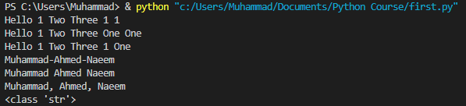

**OUTPUT**

**join()**

فانكشن join() بتاخد العناصر اللى جوا list معينه وتضمهم لبعض تكون بيهم string وبحدد المسافات اللى بين كل عنصر والتانى سواء اذا كنت عايز احد space او علامه معينه بالطريقه اللى موجوده فى الكود دى.

# join(Iterable)

myList = ["Muhammad", "Ahmed", "Naeem"]

print("-".join(myList))

print(" ".join(myList))

print(", ".join(myList))

print(type(", ".join(myList)))

**CODE**

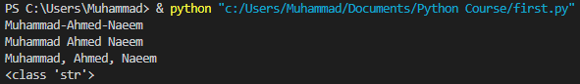

**OUTPUT**